淡江時報 第 1186 期
本校科研探空火箭「Polaris」順利試射
學校要聞
【本報訊】本校今（5）日上午6時28分於屏東旭海的國科會「短期科研探空火箭發射場域」，順利發射第3支科研探空火箭「Polaris」。這次發射是旭海短期科研火箭發射場的第七次任務，其中淡江團隊就佔了三次，本校十分重視此次任務，學術副校長許輝煌、前學術副校長馮朝剛皆前往現場打氣。

「Polaris」總重為58公斤，總長3.08公尺，最大直徑16.32公分。模擬高度最高能達到5.8公里，平均推力為2765牛頓、最大推力為3734牛頓，燃燒時間9.5秒，總衝量則約為26481牛頓秒。因昨日更換航電板，未能及時掌握各項飛行數據，團隊將會進行後續分析。航太系系主任蕭富元表示，火箭順利發射，降落傘艙（含航電）與火箭本體依設計機制分離，但降落傘未開傘。評估可能因為航電板的問題，造成降落傘分離機制提早啟動，導致最後軌跡未依原訂計畫行進。依現有影片與資料分析，最大高度大約四公里左右，若非降落傘艙提早脫離，預計可突破六公里。

他同時也說明，小型探空火箭研發案的宗旨，在於培育太空系統工程相關人才以及科技創新。淡江大學三次火箭採用RNX，有別於傳統固態燃料，其性質穩定，非常適合在重視安全的校園中，作為人才培養使用。他並提到過去此類燃料僅在業餘火箭玩家間流傳，因此從未建造如此大推力的引擎。他說：「本系透過小型探空火箭研發的計劃引入此一燃料，並加以改良，也可以替我國未來火箭發展注入新科技。」

計畫主持人、航太系教授王怡仁表示，「Polaris」建構在「Jessie」的基礎上，改進複合材料箭身的設計與製造，並搭載兩項特殊科研酬載，其一為減振環，用於降低探空火箭箭身於升空時產生的振動；其二為磁場計模組，量測三軸磁場變化頻率與火箭振動頻率的關聯性，這是國際學研界首度提出實驗與研究，飛試取得的相關數據，將有助於日後探空火箭的研發。

任務協同指揮官、「太空科技實驗室」學生團隊隊長航太系三年級學生袁日揚說，此次試射為3年計畫的結案任務，將火箭命名為「Polaris」是希望這一期的探空火箭計畫，能像北極星一樣引領團隊持續前進。他表示，夥伴們一直到看到火箭成功發射才鬆了一口氣。他也分享最開心的是第一次嘗試的降落傘艙成功分離，並且成功回收，辛苦了一整年之後終於看到成果，非常開心。

國科會表示，太空產業近年蓬勃發展，台灣有資通訊、半導體、精密機械產業優勢，成為進軍國際供應鏈的利基。TASA過去30餘年執行衛星計畫，充分掌握衛星研製、整測、操控能力，去年再啟動入軌火箭研製計畫，期待掌握發射技術，進一步提升衛星計畫自主性。為此，持續透過委託學界執行科研火箭計畫，以培育相關領域人才。

本校航太系於太空領域師資陣容堅強，參與此計畫的教師包括系主任蕭富元，其為目前少數具有太空力學以及衛星軌道專長的教授，並自2022年起即參與成功大學立方衛星團隊，在預計於2025年發射的「Lilium2＆3立方衛星」星群計畫中，負責先進軌道控制設計。計畫主持人王怡仁具備振動分析及系統減振專長，尚有副教授洪健君研究複合材料與天線設計，而助理教授汪愷悌曾於美國家太空總署（NASA） 的加州噴射推進實驗室（JPL）任職，研究專長為太空輻射、電磁傳播、行星際衛星任務、磁層波動與粒子。

航太系執行TASA小型科研火箭研製計畫案，總共進行3次飛試任務，2023年6月第1次發射「淡江一型」驗證火箭研製與系統整合能力；2023年9月第2次發射「Jessie」驗證複材箭身的結構設計並搭載科學酬載，而這次的「Polaris」較「Jessie」更為精進，仍為使用新興的RNX固體推進劑的單節火箭，但放大火箭推力，目標為射高5公里，除進一步驗證火箭減振與科研酬載的設計，任務並加上降落傘以回收火箭航電段。
2024/08/15

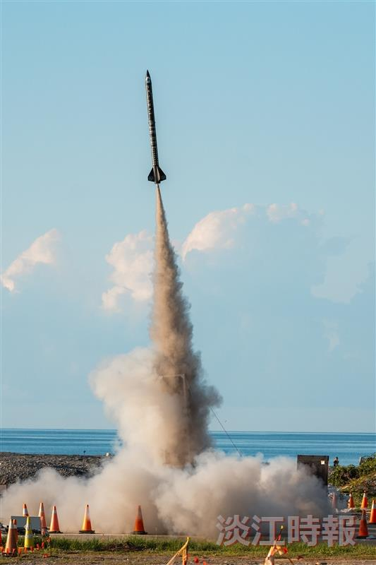
本校探空火箭Polaris成功發射。（圖／太空中心提供）

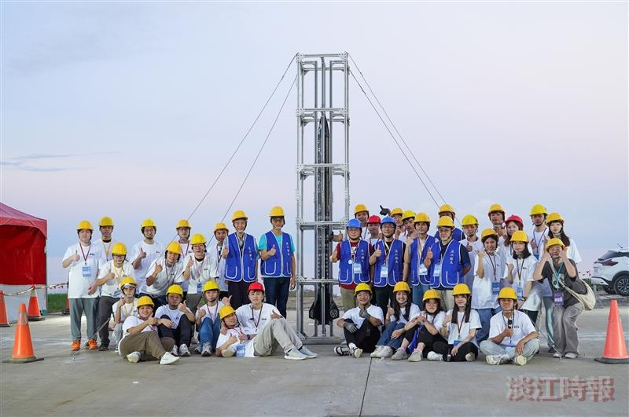
學術副校長許輝煌、前學術副校長馮朝剛皆前往現場打氣，與航太系師生團隊合影。（圖／太空中心提供）

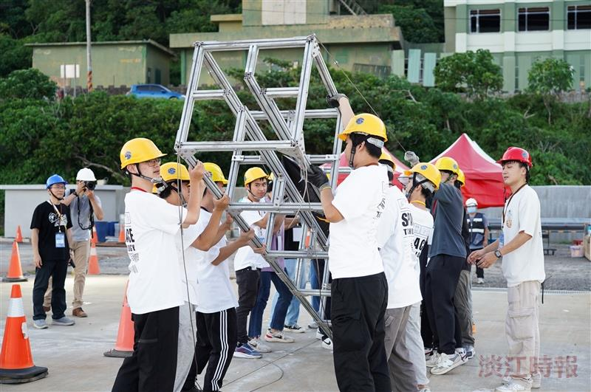
「太空科技實驗室」團隊執行火箭組裝任務。（圖／太空中心提供）

